排路國小閩南語學習單-食果子
班級： 姓名：
- 連連看
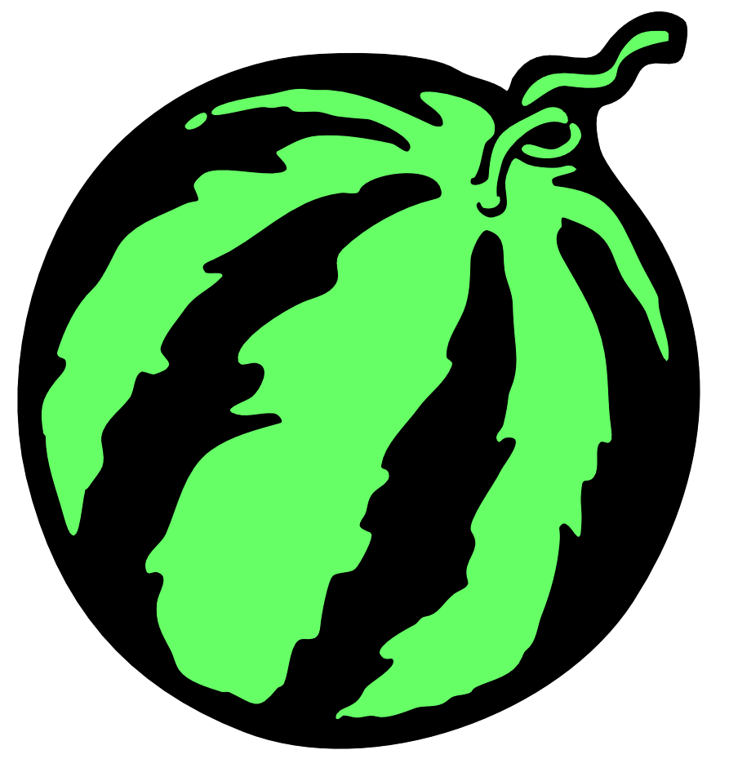


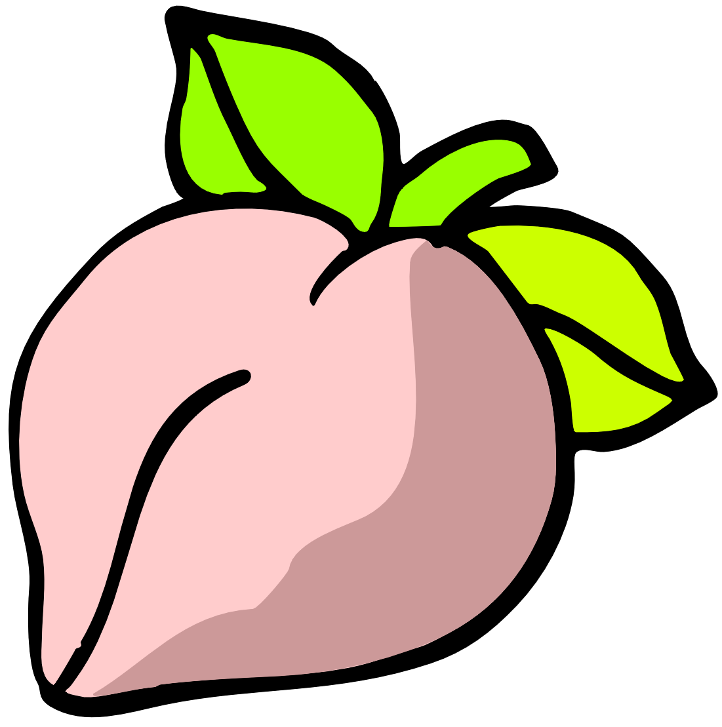
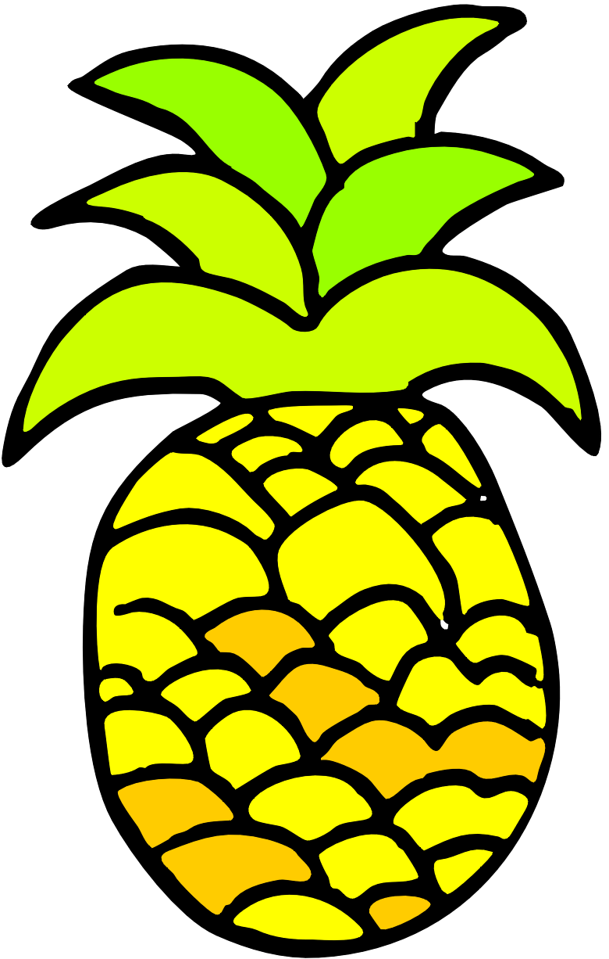

小朋友，請你找出下列水果的出產季節是那一個季節，並且連連看。

西瓜 蘋果 草莓 葡萄 桃仔 鳳梨
＊ ＊ ＊ ＊ ＊ ＊

＊秋天 ＊冬天 ＊夏天 ＊春天 ＊四季
二、唸唸看
小朋友，請你用閩南語唸出下面水果的名字，並請親愛的家人為你評分。
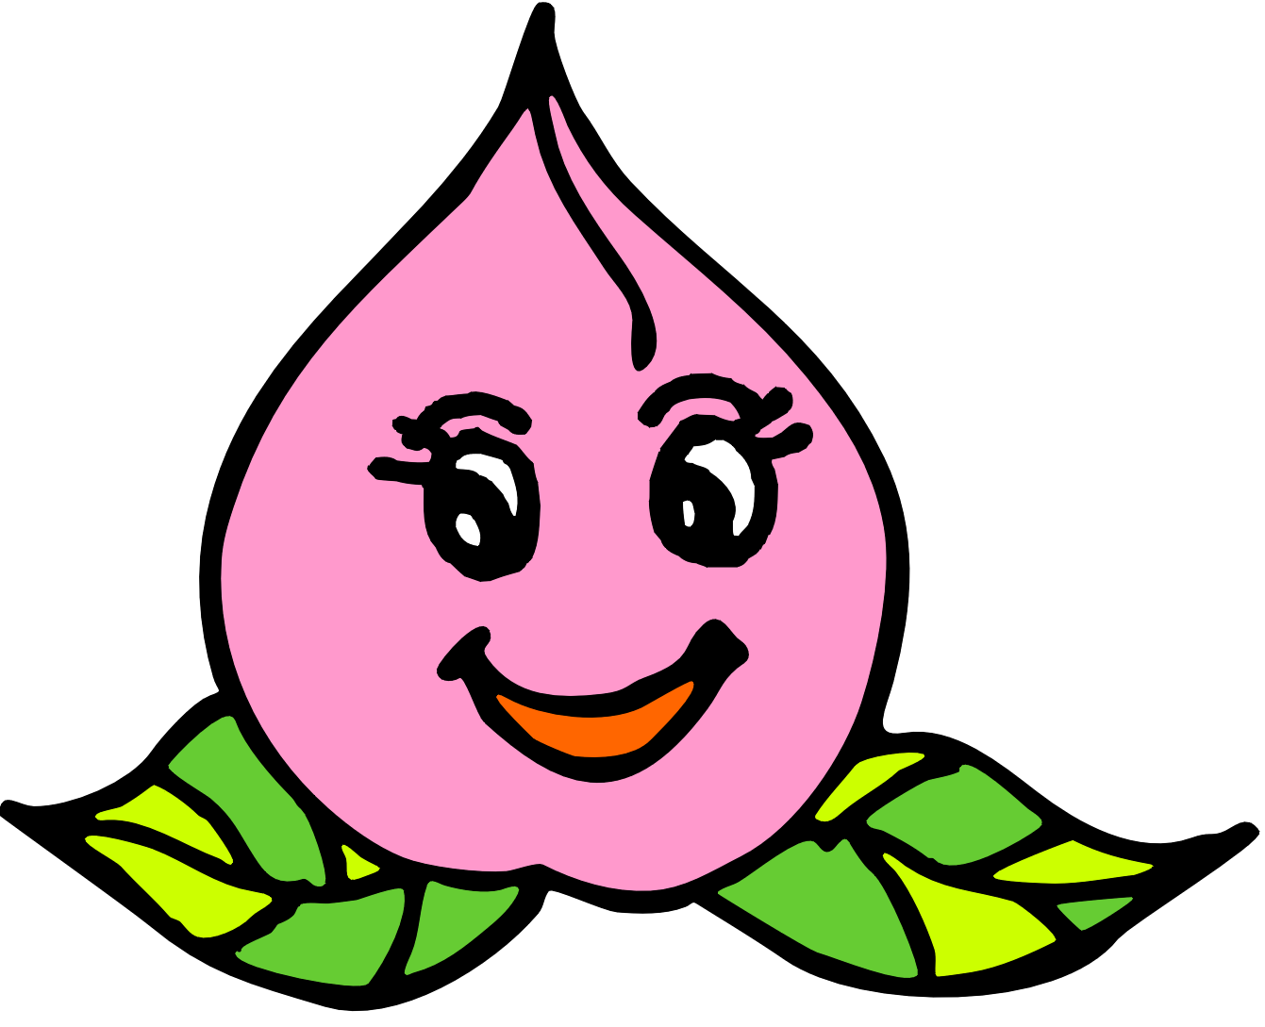

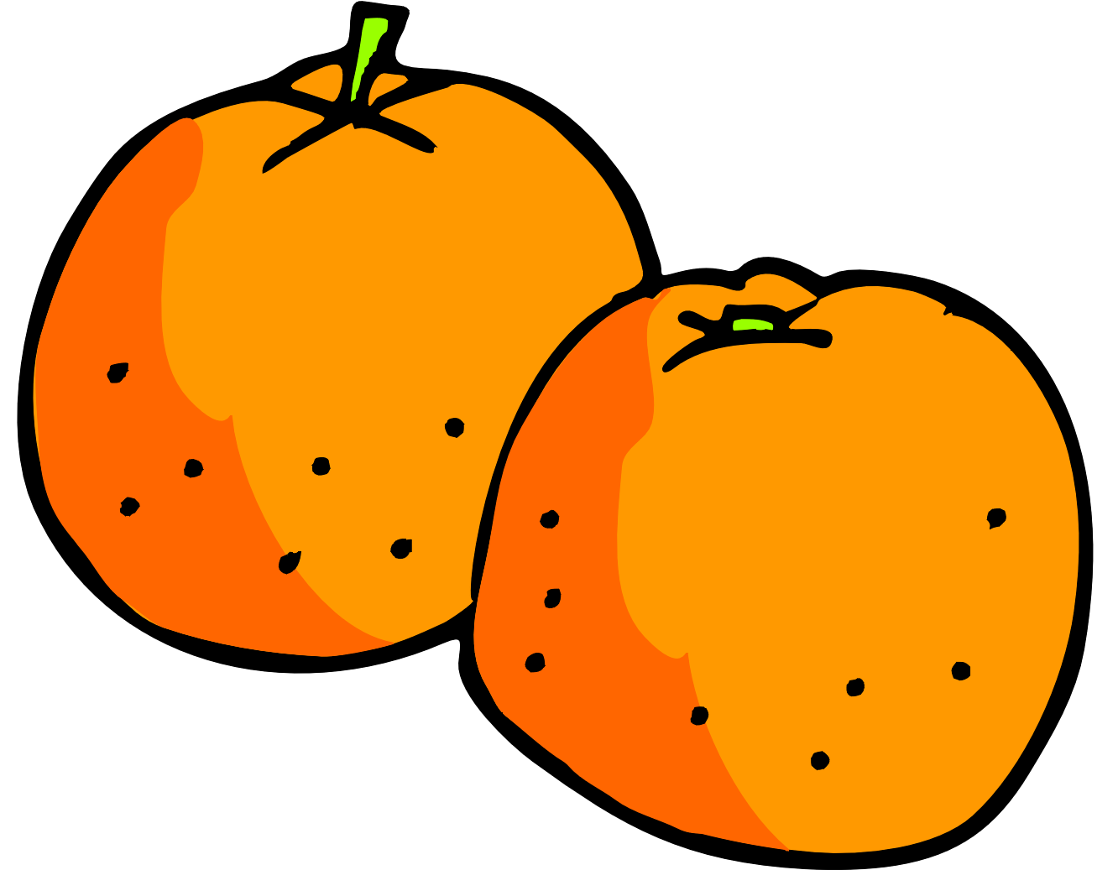
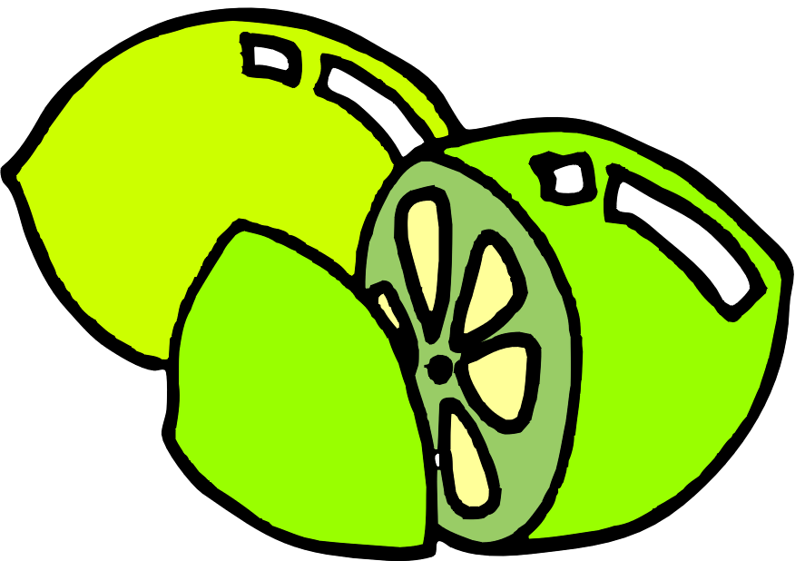
柑仔
檸檬
桃仔
木瓜



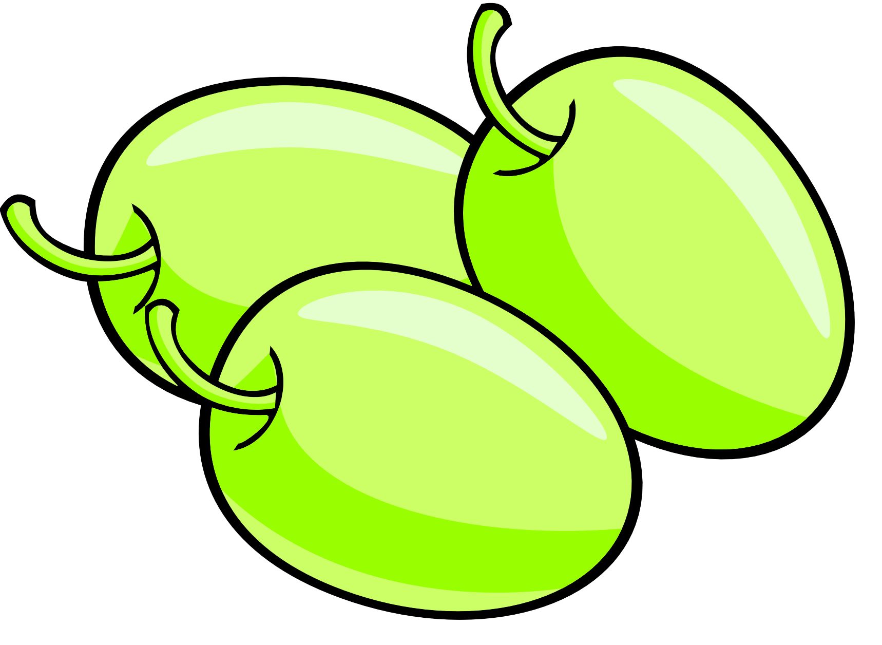

蕃茄
芎蕉
棗仔
櫻桃

家人評分： 來源：彰化縣溪洲鄉潮洋國小

